ГИБРИДНАЯ “СИНТЕЗ-ДЕЛЕНИЕ” РЕАКТОРНАЯ УСТАНОВКА: CFD-ИССЛЕДОВАНИЯ *)
¹Беденко С.В., ¹Луцик И.О., ¹Полозков С.Д., ²Матюшин А.А., ³Аржанников А.В., ³Приходько В.В., ⁴Модестов Д.Г., ⁴Шмаков В.М.
¹ФГАОУ ВО НИ ТПУ, г. Томск, РФ, tpu@tpu.ru
²АО “ОКБ Гидропресс”, г. Подольск, РФ, grpress@grpress.podolsk.ru
³ИЯФ им. Г.И. Будкера СО РАН, г. Новосибирск, РФ, inp@inp.nsk.su
⁴ФГУП РФЯЦ-ВНИИТФ им. Е.И. Забабахина, г. Снежинск, РФ, vniitf@vniitf.ru
Ранее, для исследования трехмерных нейтронных полей и тепловыделения в гибридной установке “синтез-деление”, разработаны расчетные модели бланкета и плазменного источника нейтронов (ПИН). Выполненные исследования позволили повысить “яркость” источника D-T нейтронов [1], проанализировать ядерную и технологическую безопасность системы при работе в импульсно-периодическом режиме [2]. В ходе моделирования установлено, что, когда ПИН в режиме постоянной эмиссии D-T нейтронов создает поток на уровне 2,6×10¹⁷ н×с⁻¹, в бланкетной части установки при k_{eff}=0,95, этот поток возрастет до величины ~10²⁰ н×с⁻¹. При переходе в импульсно периодический режим работы установки, такой поток неизбежно ведет к формированию неоднородностей поля энерговыделения в бланкетной части. Вследствие этого импульсный режим работы ПИН формирует градиент температурного поля, что может привести к снижению эксплуатационного ресурса топливной части бланкета.
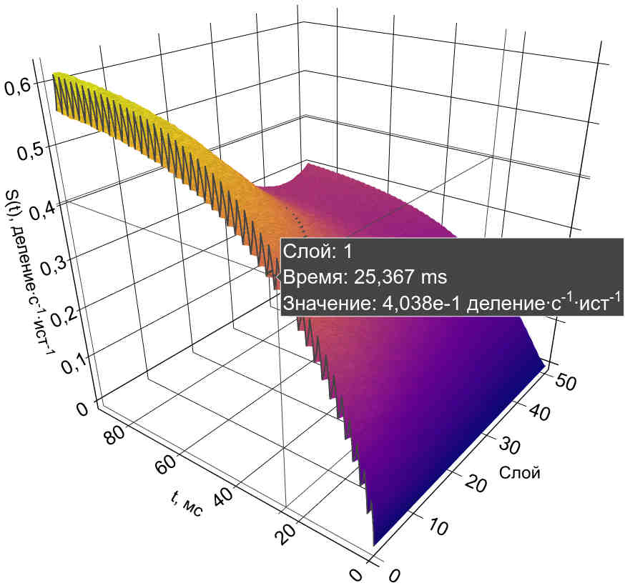 | 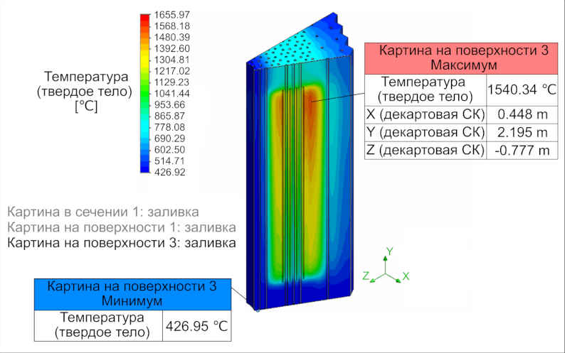
(а) | (б)
Рис. 1. Результаты моделирования (а) интенсивности ядерного деления в объеме первого, прилегающего к ПИН, слоя бланкета и (б) поля энерговыделения в секторе бланкета
В данном исследовании создана CFD-модель (Computational Fluid Dynamics Model) бланкета для нивелирования возникающих офсетов радиального и осевого поля энерговыделения. Результаты исследования (см. Рис. 1) позволили настроить работу ПИН (1) для безопасного пуска установки и (2) для управления уровнем её мощности в режиме длительной эксплуатации.
Исследование выполнено при поддержке РФФИ в рамках проекта 19-29-02005.
Литература
- Prikhodko V.V. and Arzhannikov A.V. Simulations of fusion neutron source based on the axially symmetric mirror trap for the thorium hybrid reactor. J. Phys.: Conf. Ser., 2020 1647 012004.
- Shamanin I.V., et al. Neutron data field in a fission reactor core with fusion neutron source at pulse-periodic operation. J. Phys.: Conf. Ser., 2020, 1647 012007.

*) DOI – тезисы на английском

